II Wawerska Olimpiada Matematyczna
„Matematyka jest miarą wszystkiego”
2011/2012

ETAP II – POTYCZKI INDYWIDUALNE


Kod ucznia

 | Zadania za jeden punkt |  |  |  |  | Zadania za dwa punkty |  |  |  |  | Zadania za trzy punkty
Numer zadania | 1 | 2 | 3 | 4 | 5 | 1 | 2 | 3 | 4 | 5 | 1 | 2 | 3 | 4 | 5
Liczba punktów
suma

Instrukcja

- Masz przed sobą zestaw zadań, składający się z 5 zadań za 1 punkt, 5 zadań za 2 punkty oraz 5 zadań za 3 punkty.
- W sumie możesz otrzymać 30 punktów.
- Na rozwiązanie wszystkich zadań masz 90 minut.
- W tekście wśród podanych odpowiedzi, tylko jedna jest poprawna.
- Właściwą odpowiedź zakreśl kółkiem.
- W razie pomyłki przekreśl błędną odpowiedź krzyżykiem i zakreśl ponownie poprawną odpowiedź kółkiem.
- Podczas konkursu nie wolno używać kalkulatorów.
- Nagrodzone zostaną trzy osoby z najwyższą liczbą punktów.
- Uczeń, który zajmie I miejsce uzyska tytuł „Super Matematyk Wawra 2012”.
- W przypadku, gdy będzie więcej niż jedna osoba z najwyższą liczbą punktów zorganizowana zostanie dogrywka dla tych uczniów.
Życzymy Ci sukcesów w rozwiązywaniu zadań matematycznych.
Organizatorzy konkursu
Zadania za 1 punkt

Zadanie 1
O ile zwiększy się lub zmniejszy się suma liczb, jeżeli jeden składnik zwiększymy o $4\frac{1}{5}$, drugi zmniejszymy o $1\frac{3}{4}$, a trzeci składnik zmniejszymy o $2\frac{5}{8}$?
- zwiększy się o $\frac{7}{\text{40}}$, b) zmniejszy się o $\frac{7}{\text{40}}$, c) zwiększy się o $\frac{7}{\text{20}}$, d) zmniejszy się o $\frac{7}{\text{20}}$, c) żadna odpowiedź nie jest prawidłowa

Zadanie 2

Wiedząc, że pole kwadratu jest równe jednej jednostce, oszacuj pole drugiej figury.
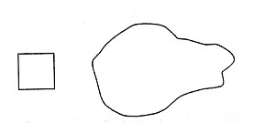
a) 1 b) 3 c) 5 d) 7 e) 9

Zadanie 3

Deskę długości 200 cm należy pociąć na 10 równych części. Jedno cięcie trwa

2 minuty. Ile czasu zajmie cała praca?

a). 18 min b). 20 min c). 22 min d) 40 min e) 24 min

Zadanie 4

Marek szedł dwie godziny z prędkością 4,8 km/h. Ile metrów przeszedł w ciągu 20 minut?

a) 9600 m b) 1600 m c) 2400 m d) 1200 m e) 1800 m

Zadanie 5

W teatrze znajduje się 25 rzędów po 22 fotele na parterze, 20 rzędów po 25 foteli na pierwszym balkonie ora 18 rzędów po 25 foteli na drugim balkonie. Ile jest wszystkich miejsc w tym teatrze?

a) 1500 b) 1000 c) 750 d) 500 e) 300

Zadania za 2 punkty

Zadanie 1
Anka pomnożyła pewną liczbę przez $1\frac{1}{2}$ i otrzymała wynik 18. Powinna była jednak podzielić tę liczbę przez $1\frac{1}{2}$. Jaki jest poprawny wynik?
a) 8 b) 12 c) 18 d) 27 e) 36

Zadanie 2

Prostokąt przedstawiony na rysunku podzielono na 6 figur. Figury A, B, C, D są kwadratami
i pole A jest równe 9 cm${}^{2}$, pole B jest równe 4 cm${}^{2}$, a pole D jest równe 49cm${}^{2}$.

Jakie jest pole prostokąta przedstawionego na rysunku?

a) 120 cm${}^{2}$ b) 94 cm${}^{2}$ c) 80 cm${}^{2}$ d) 88 cm${}^{2}$ e) 84 cm${}^{2}$

Zadanie 3

W narysowanej figurze zaznaczone boki mają taką samą długość. Jaką miarę ma kąt ?
a) 24${}^{0}$ b) 33${}^{0}$ c) 42${}^{0}$ d) 48${}^{0}$ e) 66${}^{0}$

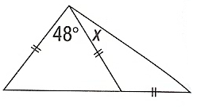

Zadanie 4

Wynikiem sumy 1+2 + 3 + 4 +…+ 98 +99 +100 = jest:

a) 4040 b) 5050 c) 5051 d) 4041 e) 5049

Zadanie 5

Nad rzeką o szerokości 60 m przerzucono most, który zachodzi również na jej brzegi. Jedna trzecia mostu zachodzi na jeden brzeg, a połowa mostu na drugi. Jaka jest całkowita długość mostu w metrach?

a) 300 b) 180 c) 360 d) 120 e) 110

Zadania za 3 punkty

Zadanie 1
Wśród uczniów biorących udział w uroczystości szkolnej była $\frac{1}{4}$chłopców. Połowa chłopców i $\frac{1}{5}$ dziewcząt, razem 99 uczniów, miało białe buty. Ilu uczniów brało udział w uroczystości?

a) 409 b) 360 c) 420 d) 309 e) 119

Zadanie 2
Jaka jest ostatnia cyfra liczby: $5^{\text{14}}+{\text{10}}^{\text{15}}+9^{\text{11}}$

a) 9 b) 5 c) 6 d) 4 e) 0

Zadanie 3

Marek pokonuje dowolną odległość w jednej trzeciej czasu, jaki zajmuje przebycie tej samej drogi Norbertowi. Obaj startują do biegu na tej samej bieżni, którą okrążają w przeciwnych kierunkach, jak pokazuje rysunek. W którym punkcie spotkają się po raz pierwszy?
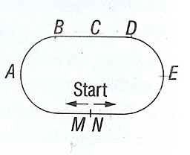
a) A b) B c) C d) D e) E

Zadanie 4

Jaki jest obwód figury przedstawionej na rysunku?

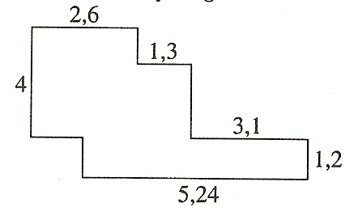

a) 24 cm b) 17,44 cm c) 17,84 cm d) 24,44 cm e) 24,4 cm

Zadanie 5

Pies goni zająca znajdującego się w odległości 60 swoich skoków od psa. Gdy zając zrobi 9 skoków, pies zrobi ich 6. Wielkość 3 psich skoków jest równa wielkości 7 skoków zająca. Ile skoków musi robić pies, aby dogonić zająca?

a) 60 b) 70 c) 72 d) 80 e) 12

